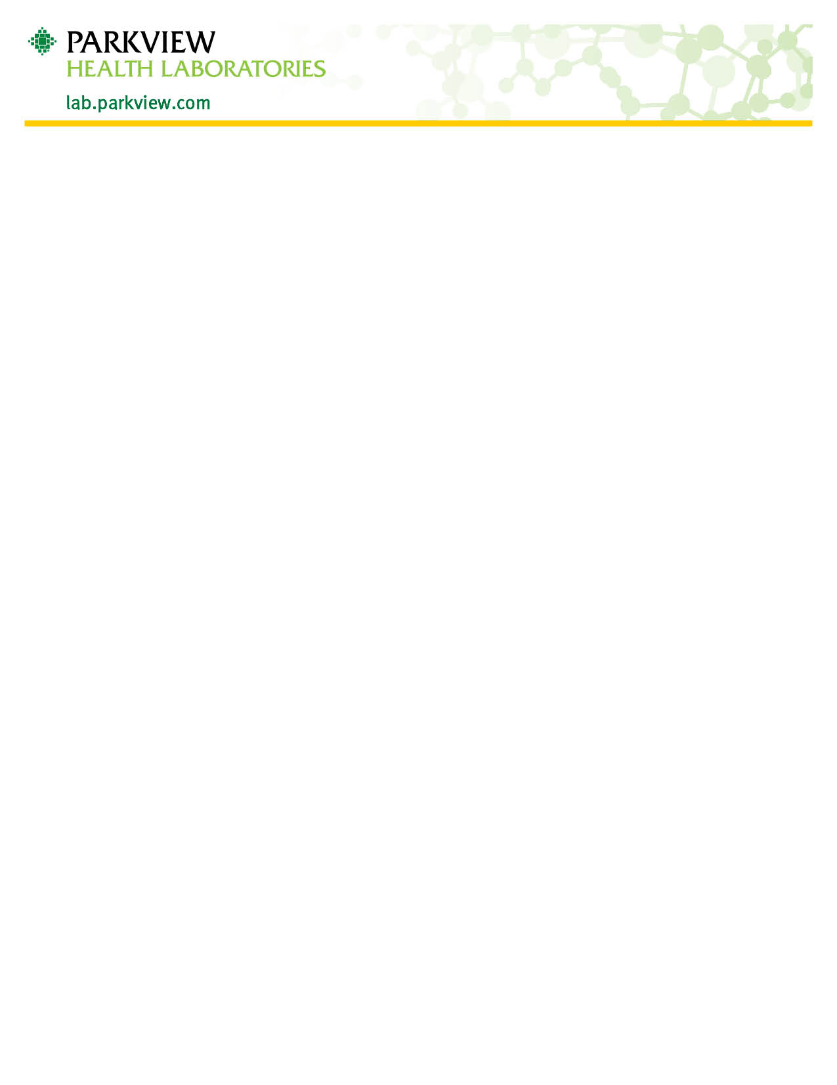
‘

Obtención de muestras de oxiuro con espátula adhesiva
La exactitud de este análisis depende del grado de precisión con que obtenga la muestra biológica oportunamente.

- Recoja la muestra cuando se despierte el paciente por primera vez (preferiblemente cuando aún está oscuro afuera) y antes de que el paciente orine o se bañe.
- Separe los componentes de la espátula adhesiva Swube™ para recoger oxiuros.
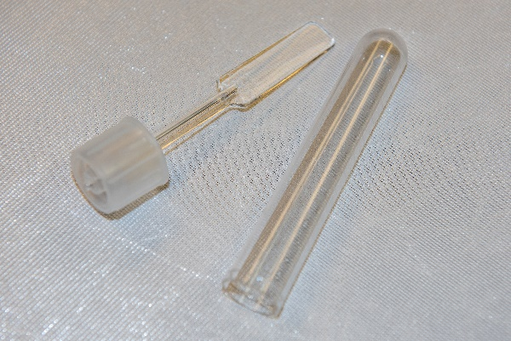
  - Observe la etiqueta “sticky side”
(lado adhesivo) en un lado de la espátula.
  - No toque este lado adhesivo con los dedos.
- Pase el lado adhesivo de la espátula recolectora
por el área anal con movimientos de vaivén.
- Una las dos partes de la espátula adhesiva, siempre cuidando de no tocar con los dedos la superficie adhesiva para recolección de muestras.
- Lávese las manos luego de depositar la muestra.
- Incluya el nombre completo legal y la fecha de nacimiento del paciente, así como la hora y fecha de la obtención de la muestra en el rótulo.
- Traiga la muestra biológica al laboratorio sin demora. Esta muestra será estable por 72 horas.

La prueba se basa en el hecho de que los oxiuros salen por el ano de noche y dejan sus huevos alrededor del área anal. Generalmente, solo se pueden recoger los huevos con este método. La identificación positiva de oxiuros es posible en menos del 15 % de las veces en las muestras fecales. Por consiguiente, la prueba específica en este caso es la espátula adhesiva Swube™ para recoger oxiuros.

